УТВЕРЖДАЮ
Руководитель ОП
___________ Сергеева Е.Г.
«____» _____________ 2026 г.
М.П.

ТЕХНИЧЕСКОЕ ЗАДАНИЕ
на разработку
прототипа программного комплекса мониторинга утечек конфиденциальной информации

СОГЛАСОВАНО |  | СОГЛАСОВАНО
Студент колледжа ВятГУ  ________________ Белозерова А.Р.  «____» _____________ 20__ г. |  | Преподаватель по УП  ________________ Долженкова М.Л.  «____» _____________ 20__ г.

2026
Содержание
1 Общие сведения 3
1.1 Полное наименование системы и её условное обозначение 3
1.2 Шифр темы или шифр (номер) договора 3
1.3 Наименования предприятий разработчика и заказчика и их реквизиты 3
1.4 Перечень документов, на основании которых создаётся система 3
1.5 Плановые сроки начала и окончания работ 3
1.6 Сведения об источниках и порядке финансирования работ 3
1.7 Порядок оформления и предъявления заказчику результатов работ 4
2 Цели и назначение создания автоматизированной системы 4
2.1 Цели создания автоматизированной системы 4
2.2 Назначение автоматизированной системы 4
3 Характеристика объекта автоматизации 5
3.1 Краткие сведения об объекте автоматизации 5
3.2 Стейкхолдеры 5
4 Требования к автоматизированной системе 6
4.1 Требования к структуре автоматизированной системы в целом 6
4.2 Требования к функциям, выполняемым автоматизированной системой 7
4.3 Требования к видам обеспечения автоматизированной системы 9
4.3.1 Требования к математическому обеспечению 9
4.3.2 Требования к информационному обеспечению 9
4.3.3 Требования к лингвистическому обеспечению 10
4.3.4 Требования к программному обеспечению 10
4.3.5 Требования к техническому обеспечению 10
4.3.6 Требования к метрологическому обеспечению 11
4.3.7 Требования к организационному обеспечению 11
4.3.8 Требования к методическому обеспечению 11
4.4 Общие технические требования к автоматизированной системе 12
4.4.1 Требования к численности и квалификации персонала 12
4.4.2 Требования к показателям назначения 12
4.4.3 Требования к надёжности 13
4.4.4 Требования по безопасности 13
4.4.5 Требования к эргономике и технической эстетике 13
4.4.6 Требования к транспортабельности 20
4.4.7 Требования к эксплуатации, техническому обслуживанию, ремонту и хранению 20
4.4.8 Требования к защите информации от несанкционированного доступа 21
4.4.9 Требования по сохранности информации при авариях 21
4.4.10 Требования к защите от влияния внешних воздействий 21
4.4.11 Требования к патентной чистоте и патентоспособности 22
4.4.12 Требования по стандартизации и унификации 22
4.4.13 Дополнительные требования 22
5 Состав и содержание работ по созданию системы 22
6 Порядок разработки системы 23
7 Порядок контроля и приёмки системы 23
8 Требования к составу и содержанию работ по подготовке объекта автоматизации к вводу системы в действие 24
9 Требования к документированию 24
10 Источники разработки 24

Общие сведения
Раздел содержит общие сведения о разработке системы.

Полное наименование системы и её условное обозначение
Полное наименование разработки – «Прототип программного комплекса мониторинга утечек конфиденциальной информации».

Шифр темы или шифр (номер) договора
Шифр темы и номер договора не присваиваются.

Наименования предприятий разработчика и заказчика и их реквизиты
Разработчиком (исполнителем) является студент ФГБОУ ВО «Вятский государственный университет» (Колледж ВятГУ) группы ИСПк-402-52-00 Белозерова А.Р.
Заказчиком является Колледж ВятГУ в лице преподавателя по УП Долженковой М.Л. Утверждающим лицом является руководитель образовательной программы Сергеева Е.Г. Официальные реквизиты сторон не приводятся в связи с учебным характером работы.

Перечень документов, на основании которых создаётся система
Система создаётся на основании следующих документов:
- «Первичный анализ» – документ, определяющий цель, стейкхолдеров, границы, данные и риски;
- ГОСТ 34.602-2020 «Информационные технологии. Комплекс стандартов на автоматизированные системы. Техническое задание на создание автоматизированной системы»;
- Федеральный закон от 27.07.2006 № 152-ФЗ «О персональных данных»; Федеральный закон от 29.07.2004 № 98-ФЗ «О коммерческой тайне»; Трудовой кодекс РФ (ст. 22, 86);
- Приказ ФСТЭК России от 18.02.2013 № 21; Постановление Правительства РФ от 01.11.2012 № 1119.

Плановые сроки начала и окончания работ
Разработка должна быть осуществлена с 08.09.2026 по 17.05.2027.

Сведения об источниках и порядке финансирования работ
Финансирование работ не предусмотрено: работы выполняются силами исполнителя в рамках учебного плана Колледжа ВятГУ.

Порядок оформления и предъявления заказчику результатов работ
Результаты работ предъявляются Заказчику поэтапно в электронном виде: документы – в форматах DOCX и PDF, программные материалы – исходные тексты и сборка прототипа. Приёмка выполняется в порядке, установленном разделом 7.

Цели и назначение создания автоматизированной системы

Цели создания автоматизированной системы
Целью является создание прототипа программного комплекса мониторинга утечек конфиденциальной информации, который позволяет:
- перехватывать и анализировать сетевой трафик на наличие конфиденциальных данных (паспортные данные, ИНН, номера телефонов, адреса электронной почты, коммерческие термины);
- регистрировать попытки передачи таких данных во внешние системы;
- оповещать администратора о подозрительных действиях в реальном времени (не более 5 с);
- предоставлять интерфейс для просмотра журнала инцидентов и формирования отчётности.
Качество обнаружения оценивается на контрольных наборах: доля ложных срабатываний – не более 5 % (набор из 100 сообщений), полнота обнаружения – не менее 95 % (набор из 50 сообщений).

Назначение автоматизированной системы
Система предназначена для контроля сетевых каналов передачи данных организации: обнаружения, регистрации и учёта попыток передачи конфиденциальной информации во внешние системы и оповещения ответственного лица. Пользователи: администратор безопасности (настройка политик, мониторинг и разбор инцидентов) и руководитель организации (отчёты и сведения о мерах защиты). Система – пассивный монитор: она не изменяет и не блокирует передаваемые данные (CON-01).

Характеристика объекта автоматизации

Краткие сведения об объекте автоматизации
Объектом автоматизации является контроль утечек конфиденциальной информации (персональные данные, коммерческая тайна, служебная информация) в организации малого и среднего бизнеса. Существующие средства защиты часто слишком дороги, сложны в настройке или недостаточно гибки; при ручном контроле инциденты обнаруживаются постфактум. В область прототипа входят сетевые каналы (HTTP, HTTPS, SMTP, FTP и др.); съёмные носители и печать в границы системы не включены. Система эксплуатируется на сервере в контуре организации, пользователи работают с веб-интерфейсом с рабочих мест организации. Границы системы приведены в таблице 1.
Таблица 1 – Границы системы
Входит в систему | Остаётся во внешней среде
1) Перехват и анализ сетевого трафика (HTTP/HTTPS, SMTP, FTP и др.) | 1) Передача данных по протоколам (система не блокирует трафик)
2) Распознавание чувствительных данных по правилам | 2) Дешифрование защищённых протоколов
3) Логирование событий и инцидентов в структурном виде | 3) Хранение полного содержимого сообщений (только метаданные и фрагменты)
4) Веб-интерфейс: инциденты, правила, отчётность | 4) Шифрование на стороне клиента
5) Оповещение администратора (email, внутрисистемные уведомления) | 5) Антивирусная защита и другие средства ИБ
6) Отчёты (PDF, Excel) и экспорт статистики | 6) Глубокая поведенческая аналитика и ML-модели
7) Аутентификация и ролевое разделение доступа | 7) Локальный акт о мониторинге и ознакомление работников (выполняет организация)

Стейкхолдеры
Реестр стейкхолдеров приведён в таблице 2. Внешние и внутренние нарушители – источники угроз для самой системы; к стейкхолдерам они не относятся.
Таблица 2 – Реестр стейкхолдеров
Идентификатор | Стейкхолдер | Роль и интересы
StH-01 | Администратор безопасности | Основной пользователь: настройка политик, мониторинг инцидентов, реагирование на угрозы.
StH-02 | Руководитель организации | Заинтересован в защите коммерческой тайны и соблюдении законодательства.
StH-03 | Внешний регулятор | Не является прямым пользователем; его требования влияют на систему.

Требования к автоматизированной системе
Раздел состоит из подразделов: требования к структуре автоматизированной системы в целом; требования к функциям, выполняемым автоматизированной системой; требования к видам обеспечения автоматизированной системы; общие технические требования к автоматизированной системе. Требования сформулированы с учётом характеристик ГОСТ 34.602-2020 (единичность, непротиворечивость, актуальность, выполнимость, проверяемость, однозначность) и сведены в реестр (приложение Б) с атрибутами: идентификатор, тип, категория, наименование, формулировка, источник, обоснование, приоритет (MoSCoW), критерий верификации. Допущения по числовым значениям обоснованы в таблице В.6; значения, требующие уточнения, – в таблице В.5.

Требования к структуре автоматизированной системы в целом
Система должна состоять из следующих подсистем, их назначение и основные характеристики приведены ниже:
- подсистема перехвата трафика – получение копий сообщений, передаваемых из контролируемой сети во внешние системы, без изменения и задержки исходной передачи (FR-01–FR-03, CON-01, CON-06);
- подсистема анализа и обнаружения – применение правил, контекстных проверок и списка исключений к содержимому сообщений (FR-04–FR-10);
- подсистема регистрации инцидентов – ведение журнала инцидентов и служебного журнала (FR-03, FR-11, FR-19, FR-25, NFR-09);
- подсистема оповещения – передача писем и внутрисистемных уведомлений (FR-16, FR-17, NFR-07, NFR-16);
- веб-интерфейс – панель инцидентов, журнал, правила, отчёты, настройки (FR-12–FR-15, FR-18, FR-20–FR-22, FR-26);
- подсистема аутентификации и разграничения доступа – учётные записи и роли (FR-23, FR-24).
Требования к способам и средствам обеспечения информационного взаимодействия подсистем: подсистема перехвата передаёт сообщения подсистеме анализа; подтверждённые инциденты передаются подсистеме регистрации; подсистема оповещения получает данные об инцидентах и настройки из БД; веб-интерфейс обращается к БД через подсистему аутентификации и разграничения доступа. Схема системы приведена на рисунке 1: внутренние подсистемы показаны прямоугольниками со скруглёнными углами; внешние по отношению к системе объекты – прямоугольниками с двойной боковой рамкой; хранилище данных – цилиндром; сплошными линиями увеличенной толщины показаны потоки данных, тонкими штриховыми линиями – управляющие воздействия и настройки.
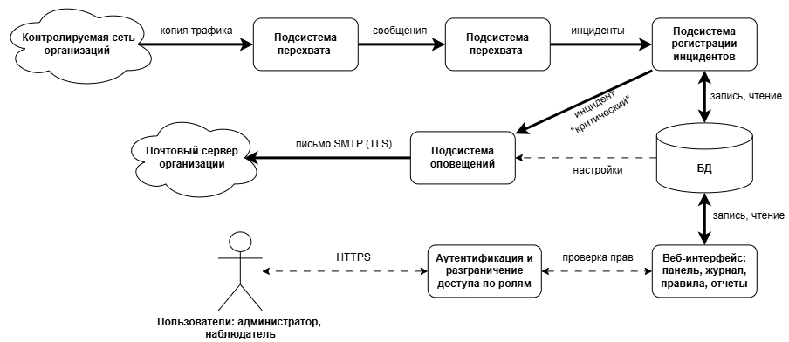
Рисунок 1 – Схема системы
Требования к взаимосвязям с смежными АС, интероперабельности и совместимости не предъявляются: создаваемая система не взаимодействует с другими автоматизированными системами организации.
Требования к режимам функционирования: штатная работа (перехват, анализ, регистрация, оповещение); настройка правил, исключений, оповещений и учётных записей без остановки перехвата (FR-18); обслуживание (резервное копирование и восстановление, NFR-06). При недоступности почтового сервера регистрация инцидентов и уведомления в интерфейсе продолжаются (NFR-07).
Требования по диагностированию системы: потеря пакетов, переполнение очереди анализа и остановка службы перехвата должны регистрироваться в служебном журнале и отображаться администратору (FR-27); сбои передачи оповещений фиксируются согласно FR-25 и NFR-07.
Перспективы развития и модернизации системы: в данную итерацию не включены (Won't Have) блокировка передач и поведенческая аналитика на основе моделей машинного обучения (FR-28); при включении блокировки в будущую итерацию потребуется пересмотр ограничения CON-01.

Требования к функциям, выполняемым автоматизированной системой
Перечень функций, подлежащих автоматизации, приведён в таблице 3; для каждой функции указан результат выполнения. Полные формулировки, источники, обоснование, приоритет и критерий верификации – в приложении Б. Временной регламент: обработка сообщений выполняется непрерывно; очистка журналов по сроку хранения и резервное копирование – не реже одного раза в сутки (FR-19, NFR-06); время регистрации инцидента и оповещения – не более 5 с (NFR-01).
Таблица 3 – Функции автоматизированной системы
Идентификатор | Функция | Приоритет
Получение и регистрация трафика
FR-01 | Получение копий трафика HTTP, SMTP и FTP | Must Have
FR-02 | Анализ HTTPS при получении расшифрованного трафика | Should Have
FR-03 | Регистрация метаданных перехваченных сообщений | Must Have
Обнаружение чувствительных данных
FR-04 | Обнаружение паспортных данных, телефонов и email | Must Have
FR-05 | Обнаружение ИНН с проверкой контрольной суммы | Must Have
FR-06 | Обнаружение по ключевым словам и словарям | Must Have
FR-07 | Снижение ложных срабатываний контекстными проверками | Must Have
FR-08 | Присвоение уровня важности инциденту | Must Have
FR-09 | Исключение дублирования инцидентов | Should Have
FR-10 | Управление списком исключений | Must Have
Журнал инцидентов, просмотр и разбор
FR-11 | Ведение журнала инцидентов | Must Have
FR-12 | Список инцидентов с фильтрацией и поиском | Must Have
FR-13 | Просмотр деталей инцидента | Must Have
FR-14 | Панель текущих инцидентов в реальном времени | Must Have
FR-15 | Отметка статуса обработки инцидента | Should Have
Оповещение администратора
FR-16 | Оповещение администратора по email и в интерфейсе | Must Have
FR-17 | Настройка оповещений по уровням важности | Must Have
Настройка правил, исключений и хранения
FR-18 | Управление правилами обнаружения | Must Have
FR-19 | Срок хранения журналов и автоматическое удаление записей | Must Have
Статистика и отчётность
FR-20 | Формирование статистики по инцидентам | Must Have
FR-21 | Формирование отчёта в формате PDF | Must Have
FR-22 | Экспорт журнала и статистики в формат XLSX | Must Have
Доступ, аудит и контроль состояния
FR-23 | Аутентификация и разграничение доступа по ролям | Must Have
FR-24 | Управление учётными записями | Should Have
FR-25 | Ведение служебного журнала событий системы | Must Have
FR-26 | Справка о технических мерах защиты | Should Have
FR-27 | Контроль состояния подсистемы перехвата | Could Have
FR-28 | Блокировка передач и поведенческая аналитика | Won't Have

Требования классифицированы по типам: функциональные (FR), нефункциональные (NFR) с категориями «Производительность», «Надёжность», «Безопасность», «Объяснимость», «Масштабируемость», «Удобство использования», «Совместимость» и ограничения (CON). Приоритизация выполнена методом MoSCoW. Приёмка выполняется по требованиям Must Have; Should Have и Could Have реализуются в объёме, согласованном с Заказчиком; Won't Have не реализуются и не проверяются.

Требования к видам обеспечения автоматизированной системы
Подраздел содержит требования к математическому, информационному, лингвистическому, программному, техническому, метрологическому, организационному и методическому обеспечению системы.

Требования к математическому обеспечению
Область применения математических методов ограничена проверкой формата и контрольной суммы обнаруживаемых данных и расчётом показателей качества обнаружения; типовые алгоритмы не используются, оба приведённых ниже алгоритма подлежат разработке. Контрольная сумма ИНН вычисляется по алгоритму ФНС России. Для ИНН из 10 цифр (d₁…d₁₀) цифра d₁₀ должна совпадать со значением N₁₀:
N₁₀ = ((2d₁ + 4d₂ + 10d₃ + 3d₄ + 5d₅ + 9d₆ + 4d₇ + 6d₈ + 8d₉) mod 11) mod 10 (1)
Для ИНН из 12 цифр должны совпадать d₁₁ = N₁₁ и d₁₂ = N₁₂:
N₁₁ = ((7d₁ + 2d₂ + 4d₃ + 10d₄ + 3d₅ + 5d₆ + 9d₇ + 4d₈ + 6d₉ + 8d₁₀) mod 11) mod 10 (2)
N₁₂ = ((3d₁ + 7d₂ + 2d₃ + 4d₄ + 10d₅ + 3d₆ + 5d₇ + 9d₈ + 4d₉ + 6d₁₀ + 8d₁₁) mod 11) mod 10 (3)
Показатели качества обнаружения:
FPR = N_{FP} / N_{neg} × 100 % (4)
где N_{FP} – число сообщений без чувствительных данных, для которых зарегистрирован инцидент; N_{neg} = 100.
R = N_{TP} / N_{pos} × 100 % (5)
где N_{TP} – число сообщений с чувствительными данными, для которых зарегистрирован инцидент; N_{pos} = 50. Время регистрации и оповещения T = t_{mail} − t_{recv} (момент передачи письма почтовому серверу минус момент получения данных системой) должно быть не более 5 с (NFR-01).

Требования к информационному обеспечению
Состав, структура и способ организации данных: данные хранятся в реляционной БД в таблицах учётных записей (хэш пароля), правил и исключений, событий (метаданные), инцидентов (фрагмент данных не более 200 символов, в зашифрованном виде), отметок обработки, настроек оповещений и служебного журнала; структура таблиц уточняется на этапе проектирования и согласуется с Заказчиком. Полное содержимое сообщений не хранится (CON-03). Требования к информационному обмену между компонентами системы и требования к информационной совместимости со смежными АС не предъявляются: система не обменивается данными с другими автоматизированными системами организации. Действующие классификаторы не используются; разработка новых классификаторов, справочников и унифицированных форм документов не требуется. Применение СУБД: реляционная СУБД выбирается на этапе проектирования и согласуется с Заказчиком. Представление данных: даты и время – в формате ISO 8601, денежные и числовые показатели – в форматах, принятых для PDF- и XLSX-отчётов (раздел 9). Контроль, хранение, обновление и восстановление данных: срок хранения журналов задаётся администратором, по умолчанию 31 сутки (FR-19), резервное копирование и восстановление – не реже одного раза в сутки (NFR-06).

Требования к лингвистическому обеспечению
Язык, используемый в системе, – русский; возможность расширения набора языков не требуется. Способ организации диалога – экранные формы веб-интерфейса с элементами управления (кнопки, поля, раскрывающиеся списки, таблицы); описание форм и элементов приведено в 4.4.5. Разработке подлежат словари ключевых слов и коммерческих терминов, используемые правилами обнаружения (FR-06); словарь – текстовый список, один термин в строке. Синтаксис формализованного языка описания правил обнаружения (регулярные выражения) соответствует общепринятому синтаксису регулярных выражений и описывается в руководстве администратора.

Требования к программному обеспечению
Требования к составу и видам программного обеспечения, к выбору используемого и к разрабатываемому программному обеспечению: язык программирования, реляционная СУБД, веб-сервер и библиотеки выбираются на этапе проектирования и согласуются с Заказчиком; перечень допустимых покупных программных средств не устанавливается – использование покупных (лицензионных) программных средств не предусматривается. Сбор трафика выполняется сетевым сниффером на основе libpcap на зеркалируемом порту или через прокси-сервер организации (CON-06).

Требования к техническому обеспечению
Виды технических средств, допустимых к использованию в системе: сервер системы с сетевым интерфейсом, подключённым к зеркалируемому порту сетевого оборудования или к прокси-серверу организации; рабочее место пользователя с браузером (4.4.5); почтовый сервер (SMTP) для оповещений. Требования к функциональным, конструктивным и эксплуатационным характеристикам средств технического обеспечения: сервер и сетевое оборудование предоставляются Заказчиком; требования к вычислительной мощности, объёму памяти и дисков сервера уточняются по результатам нагрузочных испытаний (NFR-03, NFR-13) и согласуются с Заказчиком (таблица В.5).

Требования к метрологическому обеспечению
Количественные значения показателей метрологического обеспечения, требования к методам и средствам измерений, к метрологическому обеспечению испытаний, к программе метрологического обеспечения, к метрологической совместимости технических средств и к проведению метрологической экспертизы документации не предъявляются: система не выполняет измерений физических величин.

Требования к организационному обеспечению
Требования к структуре и функциям подразделений, участвующих в функционировании системы или обеспечивающих эксплуатацию: организация-оператор назначает администратора безопасности (эксплуатация и настройка системы) и определяет пользователей с ролью «наблюдатель». Требования к организации функционирования системы и порядку взаимодействия персонала и пользователей: порядок настройки правил, исключений, оповещений и учётных записей определяет администратор безопасности; руководитель организации получает отчёты и справку о мерах защиты (FR-26). Требования к организации функционирования при сбоях, отказах и авариях – по NFR-05–NFR-07. Обеспечение разработчика нормативными документами, необходимыми для разработки системы, выполняет Заказчик; перечень документов приведён в разделе 10.

Требования к методическому обеспечению
Перечень применяемых при разработке и функционировании системы нормативно-технических документов приведён в разделе 10. Порядок и правила обеспечения разработчика нормативно-технической документацией: документы предоставляются Заказчиком в электронном виде при разработке ТЗ и на последующих этапах; методика испытаний оформляется в виде программы и методики испытаний (раздел 7).

Общие технические требования к автоматизированной системе

Требования к численности и квалификации персонала
Требования к численности персонала и пользователей: для эксплуатации системы должен быть назначен не менее чем один администратор безопасности; численность пользователей с ролью «наблюдатель» не ограничивается. Требования к квалификации персонала и пользователей, порядку их подготовки и контроля знаний и навыков: администратор должен иметь базовые знания в области информационной безопасности и сетевых технологий (протоколы HTTP, SMTP, FTP, понятие регулярных выражений) и изучить руководство администратора; создание и активация правила обнаружения по руководству должны занимать не более 5 минут (NFR-14). Пользователь с ролью «наблюдатель» специальной подготовки не проходит. Требуемый режим работы персонала и пользователей: круглосуточный доступ к системе; специальный график работы не устанавливается.

Требования к показателям назначения
Значения параметров, характеризующих степень соответствия системы её назначению, приведены в таблице 4; обоснование значений – в таблице В.6.
Таблица 4 – Показатели назначения
Показатель | Значение | Требование
Время регистрации и оповещения | не более 5 с | NFR-01
Длина хранимого фрагмента | не более 200 символов | FR-11, CON-03
Срок хранения журнала | 31 сутки по умолчанию | FR-19
Объём журнала при испытаниях | 100 000 записей | NFR-13
Доля ложных срабатываний | не более 5 % (набор 100 сообщений) | FR-07
Полнота обнаружения | не менее 95 % (набор 50 сообщений) | FR-07
Отображение на панели | не более 5 с после регистрации | FR-14
Время отклика интерфейса | не более 3 с в 95 % запросов | NFR-02
Пропускная способность анализа | до 10 Мбит/с | NFR-03
Время формирования отчёта | не более 30 с | NFR-02
Допуск по увеличению RTT | не более 5 % | NFR-04
Периодичность резервного копирования | не реже 1 раза в сутки | NFR-06
Повтор передачи письма | не менее 3 раз с интервалом 60 с | NFR-07
Блокировка при подборе пароля | 15 мин после 5 попыток | NFR-11
Время создания правила | не более 5 мин | NFR-14
Уровни важности | 3 уровня | FR-08

Требования к надёжности
Состав и значения показателей надёжности: сохранность подтверждённых записей журнала при аварийном завершении процессов и перезагрузке сервера, автоматическое возобновление работы службы перехвата без вмешательства администратора после перезапуска (NFR-05); резервное копирование БД не реже одного раза в сутки и возможность восстановления из резервной копии (NFR-06). Перечень аварийных ситуаций, по которым регламентированы требования к надёжности: отказ БД, перезагрузка сервера, недоступность почтового сервера (для которой предусмотрен повтор передачи письма не менее 3 раз с интервалом 60 с и фиксация сбоя, NFR-07), перегрузка сетевого интерфейса (диагностируется по FR-27). Отказом системы считается: потеря подтверждённой записи журнала; остановка службы перехвата без автоматического восстановления; недоступность веб-интерфейса при работающем сервере. Методы оценки и контроля показателей надёжности – испытание на стенде с принудительным завершением процессов и перезагрузкой (раздел 7).

Требования по безопасности
Требования по безопасности при монтаже, наладке, эксплуатации, обслуживании и ремонте технических средств системы: сервер и рабочие места пользователей должны соответствовать действующим на территории Российской Федерации нормам электробезопасности и пожарной безопасности; специальные требования к защите от электромагнитных полей, к допустимым уровням вибрационных и шумовых нагрузок не предъявляются, так как система реализуется на стандартном серверном и офисном оборудовании. Соответствие технических средств указанным нормам при эксплуатации обеспечивает организация-оператор. Требования по обеспечению экологической безопасности не предъявляются. Требования к защите обрабатываемой информации приведены в 4.4.8.

Требования к эргономике и технической эстетике
В требования к эргономике и технической эстетике включены эргономические требования к организации и средствам деятельности персонала и пользователей системы, в том числе к средствам отображения информации и организации рабочего места, и требования к технической эстетике, определяющие композиционную целостность, информационную выразительность, рациональность формы и культуру исполнения реализации человеко-машинного интерфейса.
Средством отображения информации и взаимодействия персонала и пользователей с системой будет являться веб-интерфейс, открываемый в браузере с рабочего места организации. Рабочее место администратора и наблюдателя должна включать персональный компьютер или ноутбук с монитором, клавиатурой и указательным устройством, подключённый к сети организации. Веб-интерфейс должен быть доступен по протоколу HTTPS в актуальных стабильных версиях браузеров Google Chrome, Mozilla Firefox и Microsoft Edge (NFR-15) и должен быть выполнен на русском языке. Государственный язык интерфейса, подписи элементов управления, сообщения об ошибках, письма и отчёты должны использовать единую терминологию, установленную в разделе 1.
Состав экранных форм различается по ролям пользователей: администратору должны быть доступны все формы (панель, журнал, карточка инцидента, правила, отчёты, настройки), наблюдателю – только формы просмотра журнала и отчётов, без элементов настройки и без немаскированных фрагментов данных (FR-23, NFR-10). На рисунках 2 – 9 приведены макеты экранных форм для каждой роли и описание отображаемых на них элементов управления. Макеты иллюстрируют состав и взаимное расположение элементов и не определяют окончательный внешний вид системы.
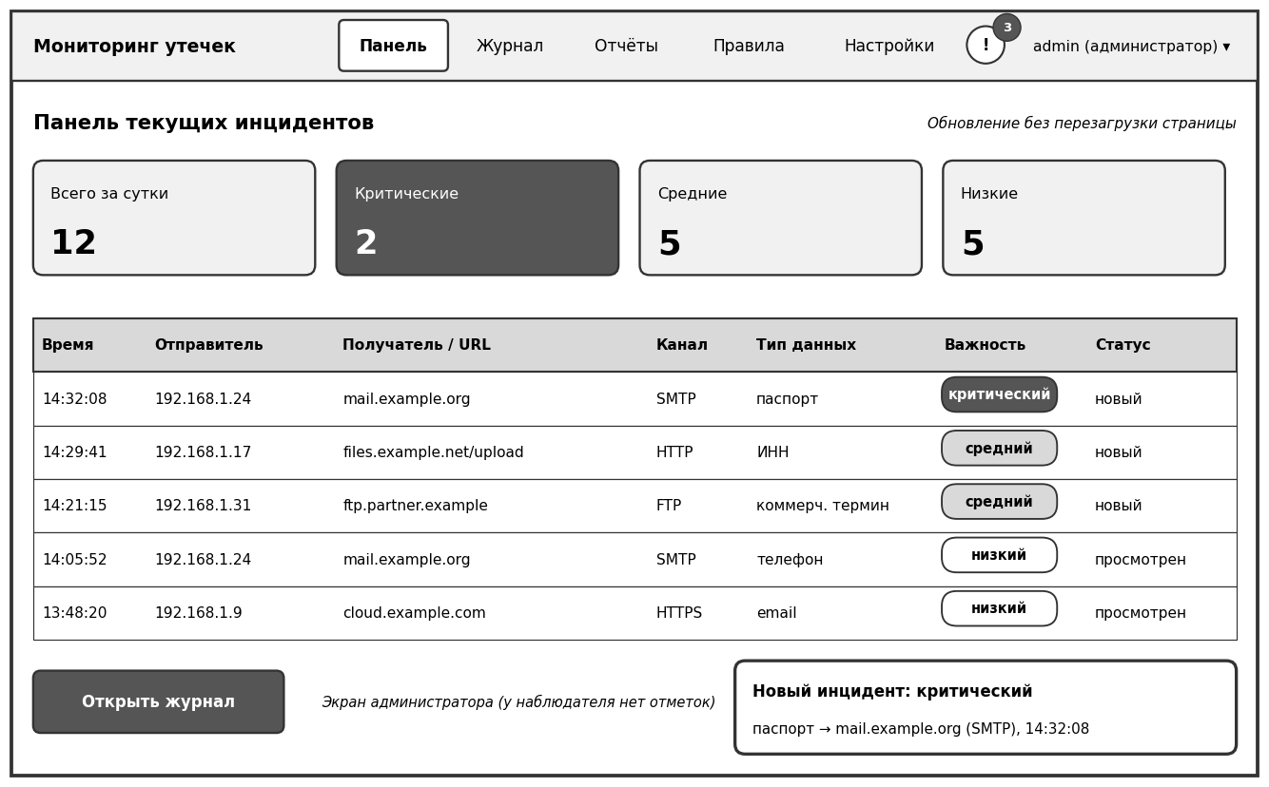
Рисунок 2 – Макет панели текущих инцидентов от роли администратора
На рисунке 2 представлен макет текущих инцидентов от роли администратора, где в верхней части экрана должна отображаться панель навигации с наименованием системы, горизонтальным меню из пяти вкладок («Панель», «Журнал», «Отчёты», «Правила», «Настройки»; активная вкладка будет выделена подложкой), значком колокольчика с числовым индикатором непрочитанных уведомлений и раскрывающимся списком учётной записи «admin (администратор)». Под навигацией должны быть показаны четыре карточки-счётчика («Всего за сутки», «Критические», «Средние», «Низкие») с текущими значениями. Карточка «Критические» должны быть выделена тёмной заливкой для привлечения внimания (FR-08). Ниже должна быть расположена таблица текущих инцидентов со столбцами «Время», «Отправитель», «Получатель / URL», «Канал», «Тип данных», «Важность» и «Статус», где таблица должна обновляться без перезагрузки страницы не позднее чем через 5 секунд после регистрации инцидента (FR-14). Кнопка «Открыть журнал» должна переводить пользователя на вкладку «Журнал» с применённым фильтром по последним инцидентам. При поступлении нового инцидента в правом нижнем углу должно появляться всплывающее уведомление с кратким описанием инцидента и временем его регистрации.
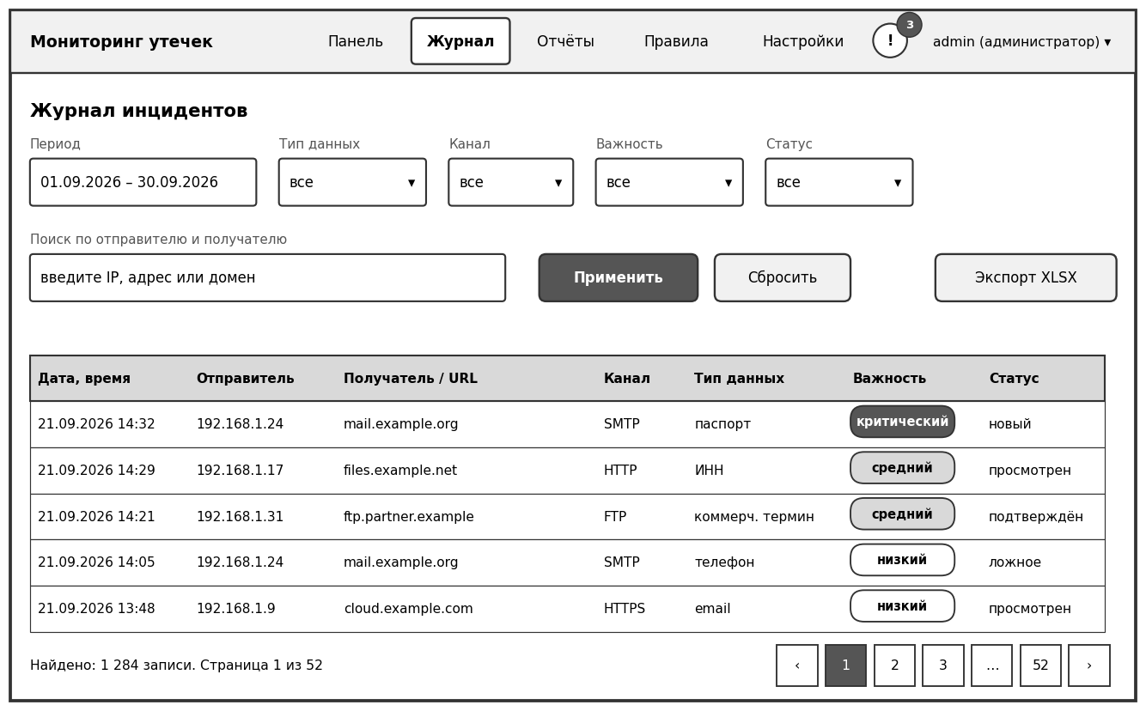
Рисунок 3 – Макет журнала инцидентов от роли администратора
На рисунке 3 располагается макет журнала инцидентов от роли администратора. В верхней части рабочей области должны располагаться пять полей фильтра («Период», «Тип данных», «Канал», «Важность», «Статус» – раскрывающиеся списки и поле выбора дат) и поле поиска по отправителю и получателю. Кнопка «Применить» должна обновлять список по заданным условиям, кнопка «Сбросить» – возвращать фильтры к значениям по умолчанию, кнопка «Экспорт XLSX» – формировать файл выгрузки (FR-22). Основную часть экрана должна занимать таблица журнала с постраничной навигацией внизу (кнопки «‹», «›», номера страниц) и счётчиком найденных записей (FR-12). Каждая строка таблицы должна открывать карточку инцидента по нажатию.
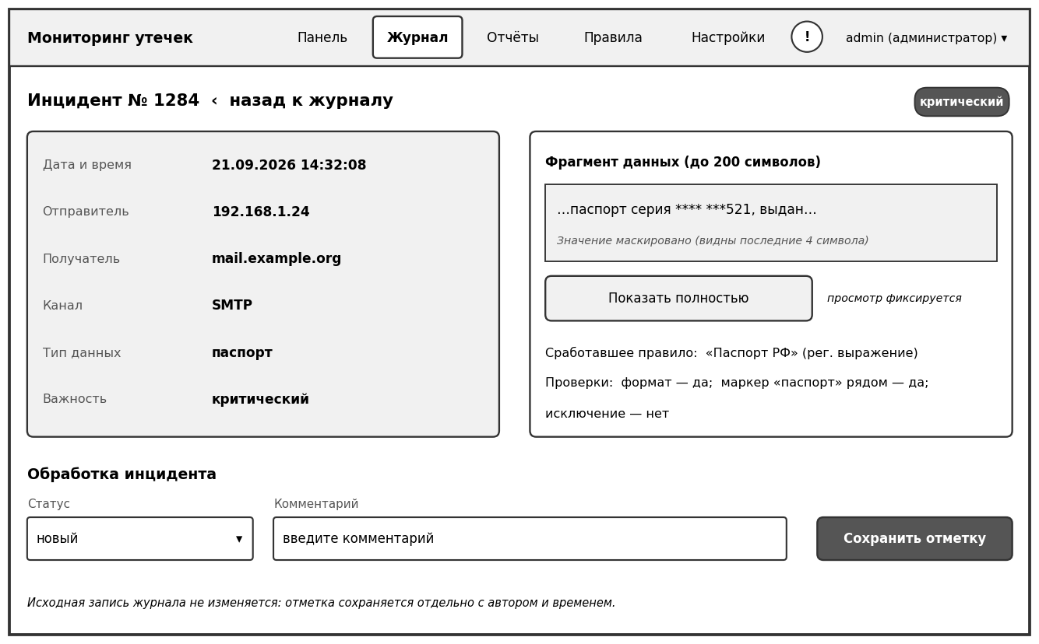
Рисунок 4 – Макет карточки инцидента от роли администратора
Макет карточки инцидента от роли администратора расположен на рисунке 4. Данная карточка должна содержать заголовок с номером инцидента, ссылку «‹ назад к журналу» и цветной чип уровня важности. Левый блок должен показывать неизменяемые атрибуты инцидента (дата и время, отправитель, получатель, канал, тип данных, важность, FR-13). Правый блок должен содержать заголовок «Фрагмент данных (до 200 символов)», текстовое поле с маскированным значением и кнопку «Показать полностью», по нажатию которой должен отображаться немаскированное значение, а факт просмотра должен фиксироваться в служебном журнале (NFR-10, FR-25). Ниже должны быть показаны наименование сработавшего правила и результаты контекстных проверок (NFR-12). В нижней части должен быть расположен блок «Обработка инцидента» с раскрывающимся списком «Статус» (значения «новый», «просмотрен», «подтверждён», «ложное срабатывание»), полем «Комментарий» и кнопкой «Сохранить отметку», которая должна создавать отдельную запись с автором и временем, не изменяя исходную запись журнала (FR-15).
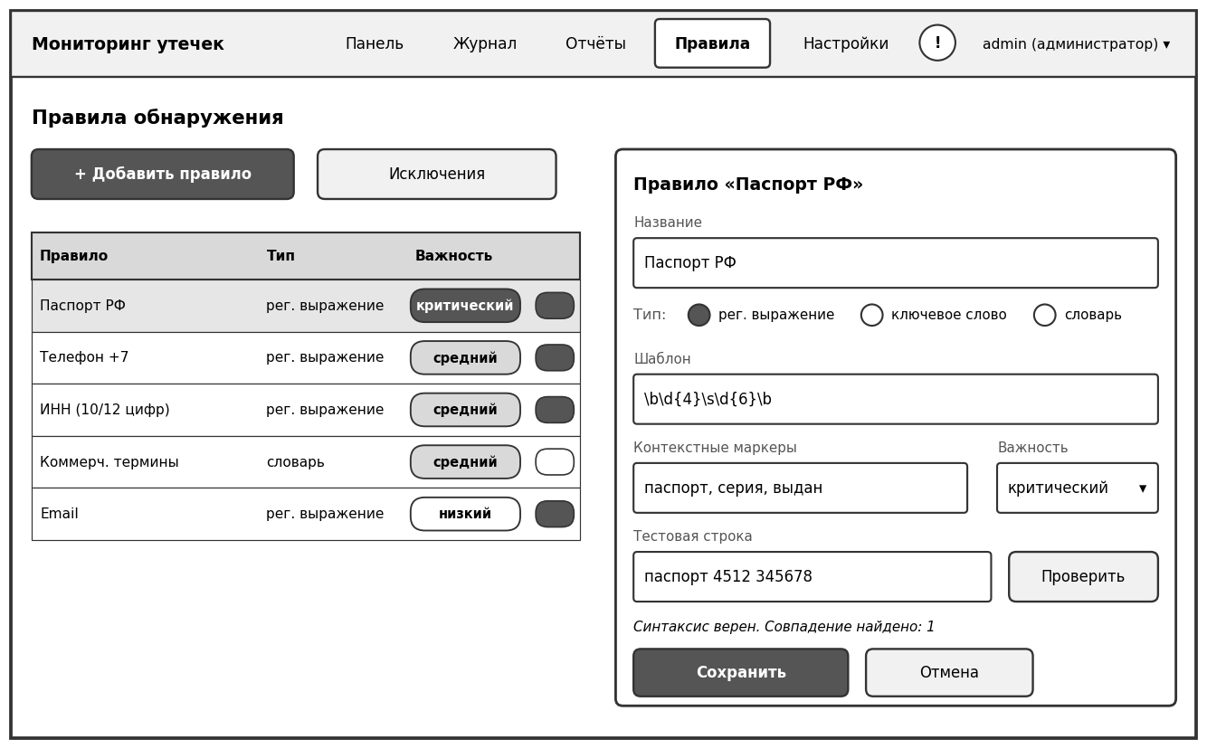
Рисунок 5 – Макет управления правилами обнаружения от роли администратора
На рисунке 5 предоставлен макет управления правилами обнаружения от роли администратора, где слева должен быть расположен список правил (столбцы «Правило», «Тип», «Важность») с кнопкой «+ Добавить правило» и кнопкой «Исключения», открывающей список исключений (FR-10). Переключатель у каждой строки списка должен включать или отключать правило без перезагрузки системы. Справа должна быть показана форма редактирования выбранного правила: поле «Название», переключатели типа правила (регулярное выражение, ключевое слово, словарь), поле «Шаблон», поле «Контекстные маркеры», раскрывающийся список «Важность», поле «Тестовая строка» с кнопкой «Проверить», по нажатию которой форма должна отображать результат проверки синтаксиса и число найденных совпадений. Кнопки «Сохранить» и «Отмена» должны завершать редактирование (FR-18).
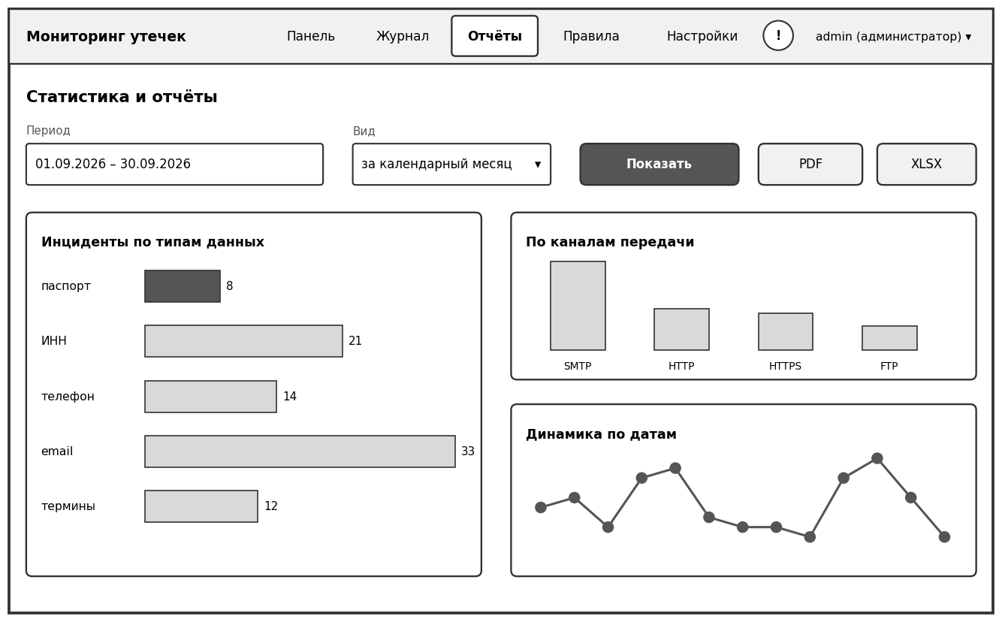
Рисунок 6 – Макет отчётов и статистики от роли администратора
Макет отчётов и статистики от роли администратора, показанный на рисунке 6, указывает на то, что в верхней части должны быть расположены поле «Период», раскрывающийся список «Вид» (например, «за календарный месяц»), кнопка «Показать» и кнопки выгрузки «PDF» и «XLSX» (FR-21, FR-22). Ниже должны быть показаны три области статистики: горизонтальная диаграмма «Инциденты по типам данных», столбчатая диаграмма «По каналам передачи» и линейный график «Динамика по датам» (FR-20).
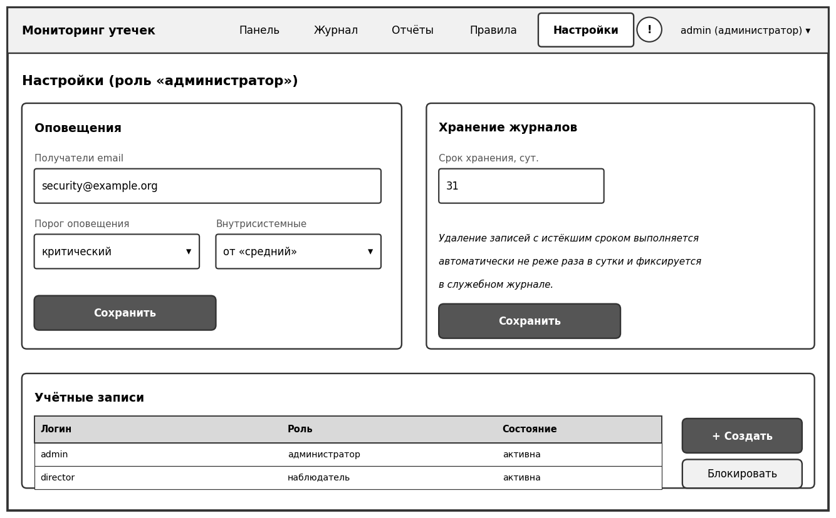
Рисунок 7 – Макет настроек от роли администратора
На рисунке 7 располагается макет настроек от роли администратора. Данный экран должен быть разделён на три блока. Блок «Оповещения» должен содержать поле «Получатели email», раскрывающиеся списки «Порог оповещения» и «Внутрисистемные» и кнопку «Сохранить» (FR-17). Блок «Хранение журналов» должен содержать числовое поле «Срок хранения, сут.» со значением по умолчанию 31, поясняющий текст об автоматической очистке и кнопку «Сохранить» (FR-19). Блок «Учётные записи» должен содержать таблицу с колонками «Логин», «Роль», «Состояние», кнопку «+ Создать» и кнопку «Блокировать» для выбранной записи (FR-24).
Пользователю с ролью «Наблюдатель» будут доступны только вкладки «Журнал» и «Отчёты»; вкладки «Панель», «Правила» и «Настройки» отображаться не будут. Учётная запись в правом верхнем углу будет подписана «director (наблюдатель)».
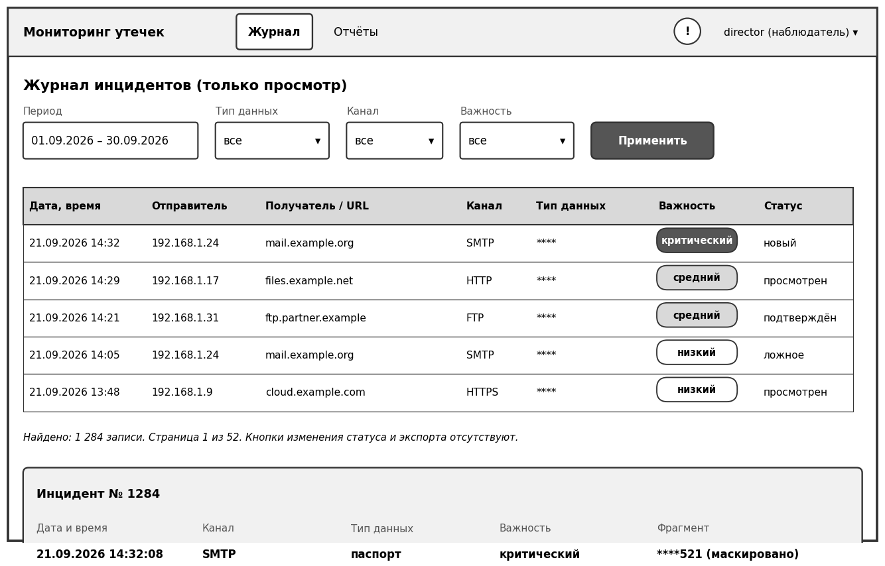
Рисунок 8 – Макет журнала инцидентов от роли наблюдателя
Макет журнала инцидентов от роли наблюдателя представлен на рисунке 8, где экран должен содержать те же поля фильтра, что и журнал администратора, но без кнопки экспорта. В таблице столбец «Тип данных» должен показывать маскированное значение «» вместо названия типа, а строки не должны открывать элементы изменения статуса. При выборе строки под таблицей должна показываться краткая карточка инцидента (дата и время, канал, тип данных, важность, фрагмент) с маскированным фрагментом и без кнопки «Показать полностью» (NFR-10).
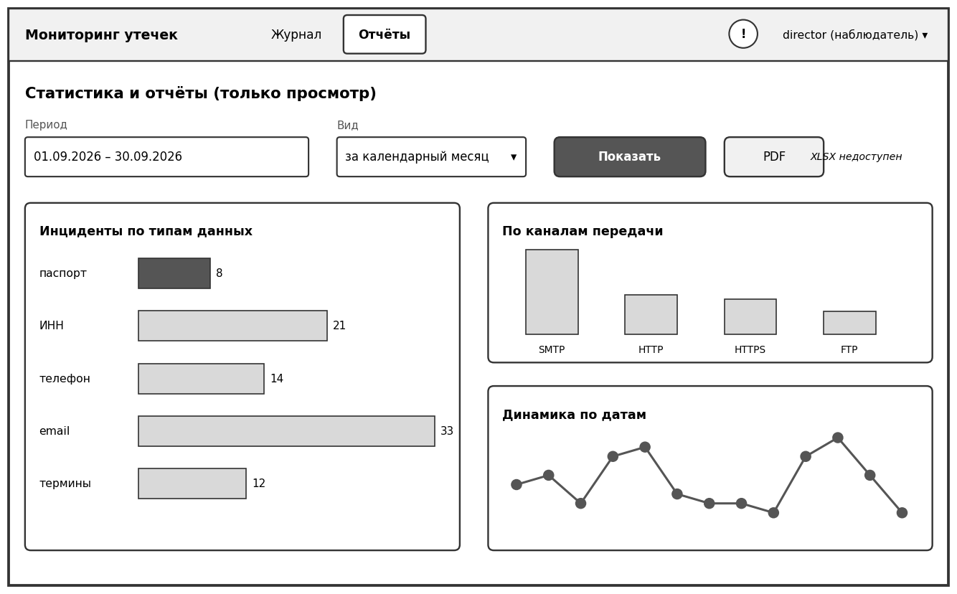
Рисунок 9 – Макет отчётов и статистики от роли наблюдателя
На рисунке 9 указан макет отчётов и статистики от роли наблюдателя, на котором показано, что данный экран должен повторять состав диаграмм отчёта администратора (по типам данных, по каналам, динамика по датам), но кнопка выгрузки должна доступна только для формата «PDF»; кнопка «XLSX» будет отображаться неактивной с поясняющей подписью «XLSX недоступен» (FR-21, FR-23).

Требования к транспортабельности
Требования не предъявляются: система является стационарной и размещается на сервере организации, подвижных составных частей не имеет.

Требования к эксплуатации, техническому обслуживанию, ремонту и хранению
Условия и регламент эксплуатации: система эксплуатируется круглосуточно на сервере организации; условия должны обеспечивать работу технических средств с показателями надёжности по 4.4.3. Требования к видам, периодичности и объёму технического обслуживания: контроль резервных копий (NFR-06) и служебного журнала (FR-25) – не реже одного раза в сутки; пересмотр правил обнаружения администратором – периодичность определяет организация-оператор; работа без обслуживания не допускается. Предварительные требования к размещению технических средств, энергоснабжению, вентиляции и охлаждению не предъявляются: система размещается на существующих технических средствах организации. Требования к запасным частям, инструментам и принадлежностям не предъявляются: аппаратные компоненты не разрабатываются. Регламент обслуживания и порядок установки, настройки и восстановления описываются в руководстве администратора (раздел 10).

Требования к защите информации от несанкционированного доступа
Систему должна защищать от несанкционированного доступа совокупность требований: аутентификация пользователей по логину и паролю и разграничение доступа по ролям «администратор» и «наблюдатель» с проверкой прав на стороне сервера (FR-23); хранение паролей только в виде хэшей, вычисленных адаптивной функцией с индивидуальной солью (NFR-08); защита журнала инцidentов и служебного журнала от изменения и удаления средствами интерфейса и программных интерфейсов (NFR-09); хранение фрагментов данных в БД в зашифрованном виде и отображение их пользователю с ролью «наблюдатель», в письмах и в экспорте по умолчанию только в маскированном виде (NFR-10); предоставление веб-интерфейса только по протоколу HTTPS (NFR-11); ведение служебного журнала действий пользователей (FR-25). Состав мер защиты персональных данных определяет организация-оператор в соответствии с Приказом ФСТЭК России от 18.02.2013 № 21 и Постановлением Правительства РФ от 01.11.2012 № 1119; система предоставляет технические возможности и не гарантирует соответствие организации требованиям законодательства (CON-04).

Требования по сохранности информации при авариях
Перечень событий, при которых должна быть обеспечена сохранность информации: аварийное завершение процессов системы, перезагрузка сервера, отказ БД, потеря электропитания сервера. При перечисленных событиях подтверждённые записи журнала должны сохраняться, а служба перехвата должна автоматически возобновлять работу после перезапуска без вмешательства администратора (NFR-05); восстановление конфигурации и журналов из резервной копии – по NFR-06.

Требования к защите от влияния внешних воздействий
Требования к радиоэлектронной защите средств системы, к стойкости, устойчивости и прочности к внешним воздействиям не предъявляются: система эксплуатируется в помещениях организации в штатных условиях, установленных изготовителем серверного и офисного оборудования. Защита веб-интерфейса от несанкционированных обращений приведена в 4.4.8.

Требования к патентной чистоте и патентоспособности
При разработке должны использоваться только объекты интеллектуальной собственности, права на которые получены и используются без нарушения прав третьих лиц в соответствии с частью четвёртой Гражданского кодекса Российской Федерации; условия лицензий используемых программных компонентов должны соблюдаться. Специальные патентные исследования не проводятся ввиду учебного характера разработки; требования к патентоспособности созданных решений не предъявляются.

Требования по стандартизации и унификации
Требуемая степень использования стандартных и унифицированных методов реализации функций системы: система должна использовать стандартные протоколы (HTTP, HTTPS, SMTP, TLS) и форматы документов (PDF, XLSX); документация оформляется по стандартам раздела 9. Требования к использованию типовых автоматизированных рабочих мест, компонентов и комплексов не предъявляются: рабочие места пользователей – универсальные компьютеры с браузером.

Дополнительные требования
Требования к оснащению системы учебно-тренировочными средствами, к сервисной аппаратуре и стендам для проверки элементов системы, а также специальные требования по усмотрению разработчика или Заказчика: для испытаний должен быть подготовлен тестовый стенд (сервер системы, генератор трафика, тестовый SMTP-сервер, зеркалируемый порт или прокси) и контрольные наборы синтетических сообщений – не менее 100 сообщений без чувствительных данных (не менее 20 из них с «похожими» последовательностями) и 50 сообщений с чувствительными данными; использование реальных персональных данных и сведений, составляющих коммерческую тайну, при испытаниях не допускается (CON-05).

Состав и содержание работ по созданию системы
Перечень работ приведён в таблице 6. Плановая длительность этапов, начиная с разработки ТЗ, – 12 недель.
Таблица 5 – Перечень необходимых работ
№ этапа | Наименование этапа | Длительность | Состав работ | Результат
1 | Первичный анализ | 1 неделя | Цель, стейкхолдеры, границы, данные, риски, первичные требования | Документ «Первичный анализ»
2 | Разработка ТЗ | 2 недели | Сценарии, реестр требований, анализ полноты, ТЗ по ГОСТ 34.602-2020 | Техническое задание
3 | Проектирование | 3 недели | Архитектура, модель БД, макеты экранных форм, подготовка стенда и контрольных наборов | Проектные решения
4 | Программная реализация |  | Перехват, анализ, регистрация, оповещение, веб-интерфейс, отчётность | Прототип (Must Have)
5 | Тестирование и доработка |  | Испытания по ПМИ, устранение замечаний | Протокол испытаний
6 | Приёмо-сдаточные испытания | 1 неделя | Сдача проекта комиссии | Оценка в ведомости

Порядок разработки системы
Разработка выполняется одним исполнителем под руководством преподавателя по этапам раздела 7; контрольные точки – завершение этапов. По этапам оформляются: ТЗ, проектные документы и макеты, исходные тексты и сборка прототипа, протокол испытаний, пояснительная записка и эксплуатационные документы. Проверка документации на соответствие ГОСТ 34.602-2020 выполняется Заказчиком. Технико-экономическая оценка, план совместных работ и гарантийные обязательства не предусматриваются.

Порядок контроля и приёмки системы
Предусматриваются предварительные испытания на тестовом стенде (разработчик) и приёмочные испытания по ПМИ (ведомственная комиссия из преподавателей Колледжа ВятГУ). Методы (испытание, демонстрация, анализ, инспекция) и критерии указаны для каждого требования в приложении Б. Стенд: сервер системы, генератор трафика, тестовый SMTP-сервер, зеркалируемый порт или прокси; контрольные наборы – не менее 100 сообщений без чувствительных данных (не менее 20 с «похожими» последовательностями) и 50 сообщений с чувствительными данными; данные только синтетические (CON-05).
Система принимается, если выполнены все требования Must Have; результаты фиксируются в протоколе испытаний и акте приёмки, подписываемых членами комиссии.

Требования к составу и содержанию работ по подготовке объекта автоматизации к вводу системы в действие
Организация-оператор должна до ввода системы в действие:
- подготовить сервер, подключение к зеркалируемому порту или прокси-серверу (для анализа HTTPS – расшифрование на прокси организации, CON-02), доступ к SMTP-серверу;
- назначить администратора безопасности и пользователей с ролью «наблюдатель»;
- оформить локальный акт о мониторинге, определить границы мониторинга и ознакомить работников (CON-04);
- определить срок хранения журналов, уровни важности, получателей оповещений, словари терминов и обучить администратора по руководству.

Требования к документированию
Состав документации приведён в таблице 6. Документы составляются с учётом ГОСТ 34.602-2020, ГОСТ 34.201-2020, ГОСТ Р 59795-2021 и ГОСТ 7.32-2017 (для пояснительной записки).
Таблица 6 – Состав документации
№ | Документ | Содержание | Вид представления
1 | Техническое задание | Требования по ГОСТ 34.602-2020 | DOCX, PDF
2 | Пояснительная записка | Результаты выполненных работ | DOCX, PDF
3 | Программа и методика испытаний | Стенд, наборы, методики, критерии | DOCX, PDF
4 | Руководство администратора | Установка, настройка, резервное копирование, памятка по CON-04 | DOCX, PDF
5 | Руководство пользователя и описание мер защиты | Панель, журнал, отчёты; меры защиты (FR-26) | DOCX, PDF
6 | Исходные тексты, схема БД, контрольные наборы | Материалы прототипа | Электронный носитель

Источники разработки
Источниками разработки являются:
1) Первичный анализ: прототип программного комплекса мониторинга утечек конфиденциальной информации. Колледж ВятГУ, 2026;
2) ГОСТ 34.602-2020. Информационные технологии. Комплекс стандартов на автоматизированные системы. Техническое задание на создание автоматизированной системы;
3) Федеральный закон от 27.07.2006 № 152-ФЗ «О персональных данных»; Федеральный закон от 29.07.2004 № 98-ФЗ «О коммерческой тайне»; Трудовой кодекс РФ (ст. 22, 86);
4) Приказ ФСТЭК России от 18.02.2013 № 21; Постановление Правительства РФ от 01.11.2012 № 1119.

